
Multimedia-programazioa eta gailu mugikorrak
menuaren Kudeaketa
Aurkibidea
- Menu Nagusia Sortzea
- Canvas Objektua Konfiguratzea
- Atzeko Plano eta Testua
- Jolasten Hasteko Botoia
- MenuManager Sortzea
- Botoia programatzea

- Menu Nagusia Sortzea
Menu nagusia sortzeko, eszena berri bat sortuko da:
- "Scenes" karpetan, eskuineko botoia erabiliz, eszena berri bat sortuko da eta "MainMenu" izena emango zaio.
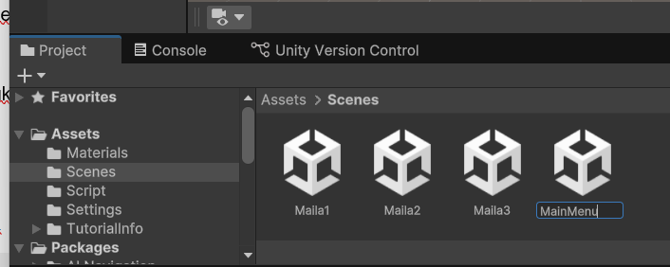

- Eszena honetan, interfaze objektuak gehituko dira "Canvas" objektu baten barruan. “GameObject>UI>Canvas”
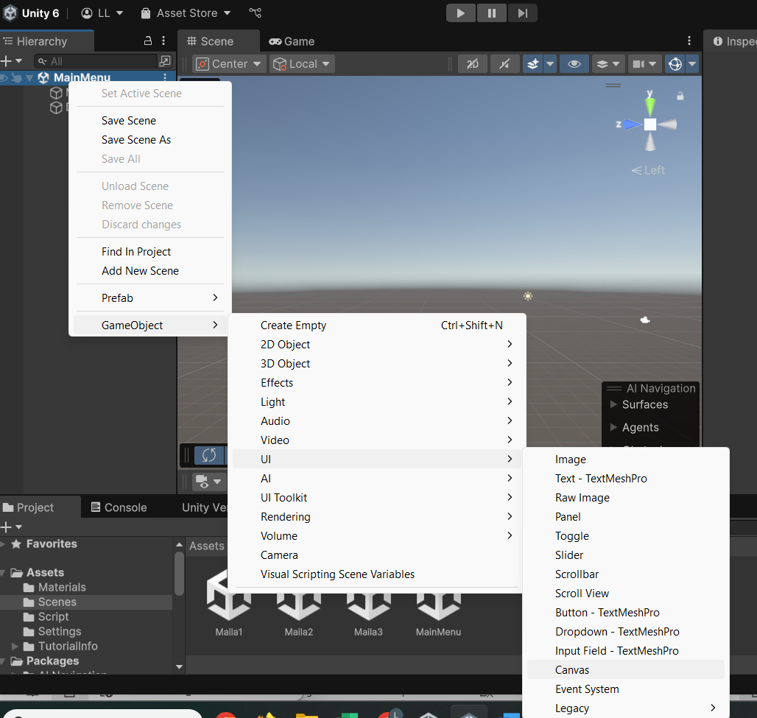

- Canvas Objektua Konfiguratzea
- "Canvas Scaler" atalean, "Scale with Screen Size" eta "Match" balioak "Height"-era egokituko dira interfaze objektuak pantailaren tamainara egokitzeko.
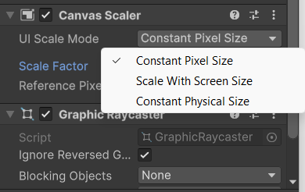
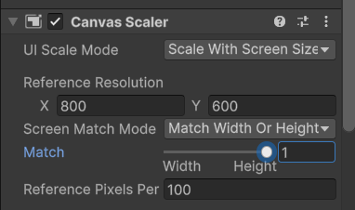
Orain, gomendatzen da "Canvas" objektuaren gainetik kamera aktibatua izatea, interfaze objektuak hobeto editatzeko. 2D egon behar gara.
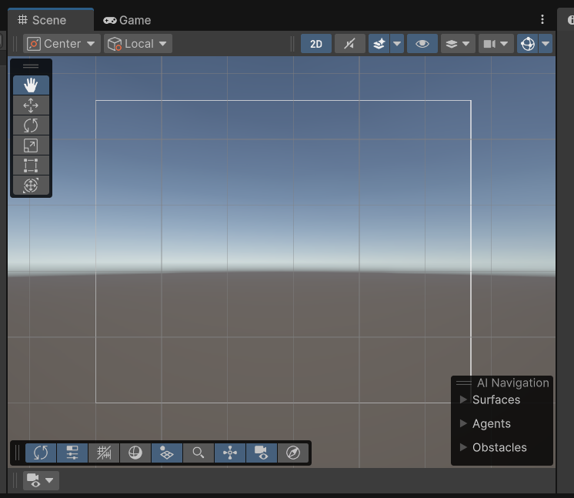

Adibidez, "16:9" formatua estandarizatua erabil daiteke pantailarako.
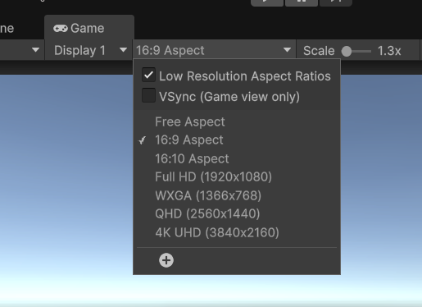

- Atzeko Plano eta Testua
- Atzeko planoa sortzeko, gure canvatik "UI > Image" aukera erabiliko da. "Anchor" bidez, objektua pantaila osoan zehar hedatuko da.
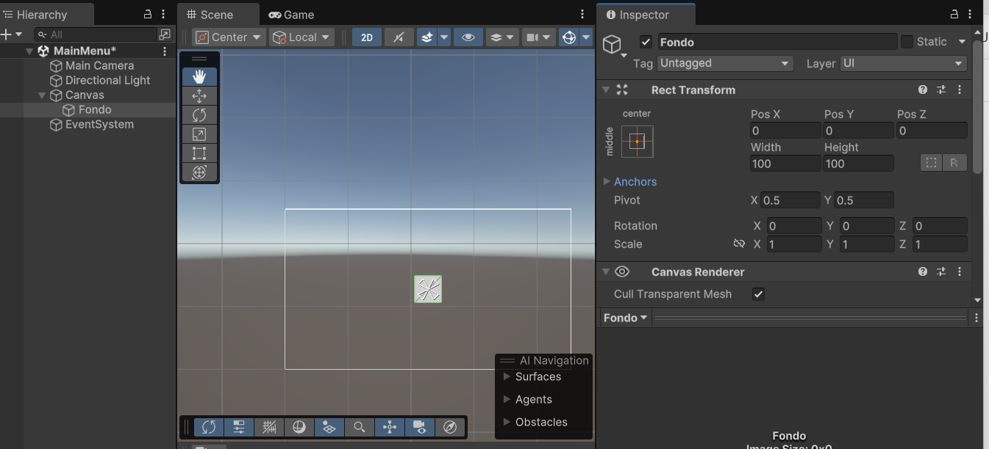
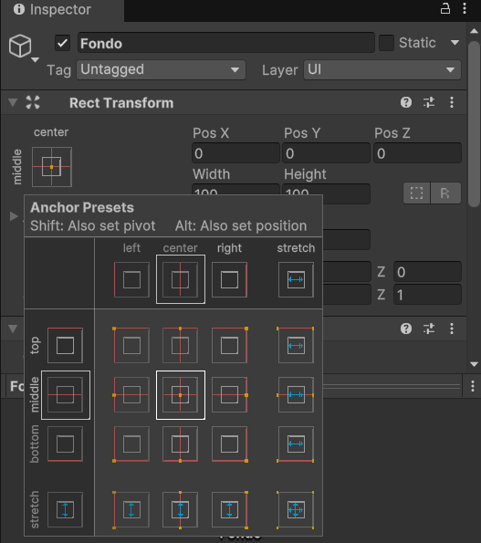
Alt+ Pantaila osoa
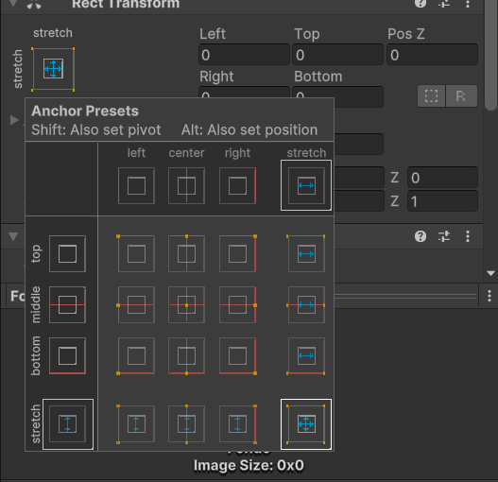
- Gure menuan jokoaren izena erakusteko, "UI > Text - TextMeshPro" erabiliko da. Testua goiko aldean eta erdian kokatuko da, eta kolorea eta tamaina egokituko dira.
- TextMeshPro jada instalatuta ez badago importatzeko eskatuko du.

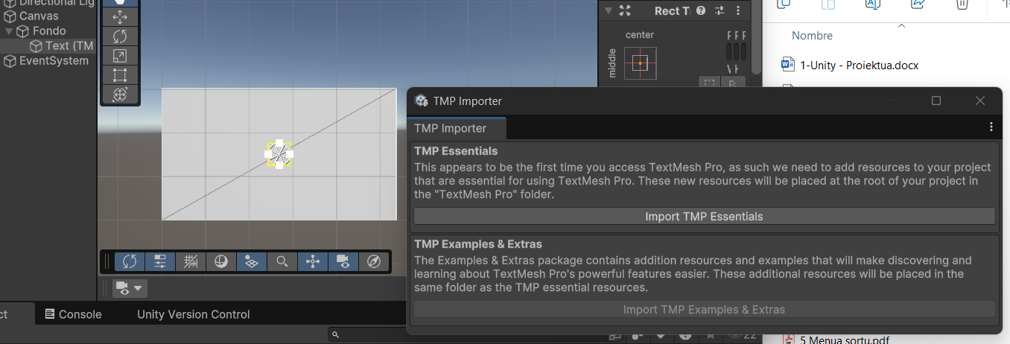
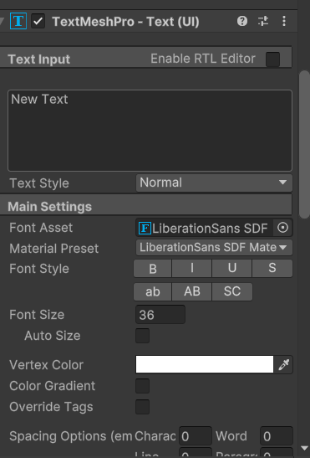
Izenburua pertsonalizatzeko koloreak, taimaina, anchors(kokapenerako) erabili.
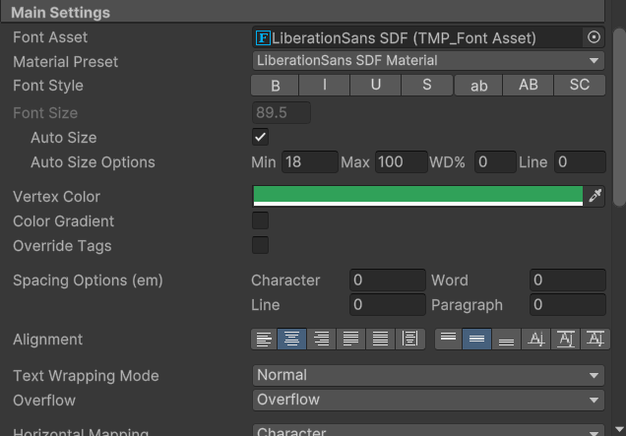
Letrak ez pilatzeko:
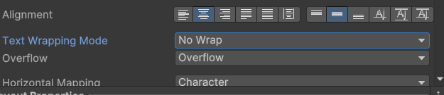
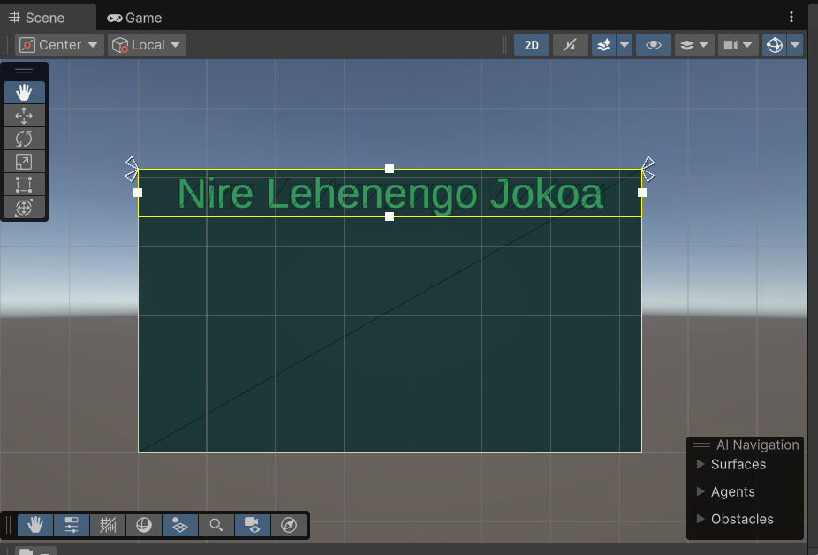

- Jokatzen Hasteko Botoia
- "UI > Button - TextMeshPro" botoia erabiliko da. Botoiaren testua, adibidez, "Jolastu", aldatuko da.
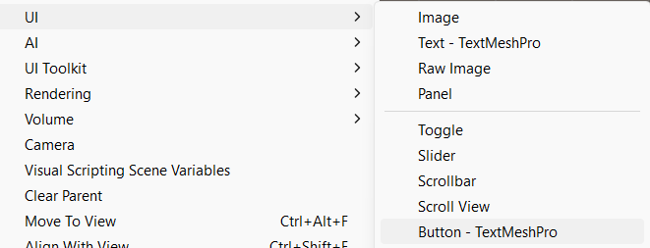
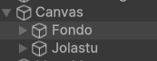
- Botoiaren kolorea eta itzura aldatu daitezke "Image" propietatean.
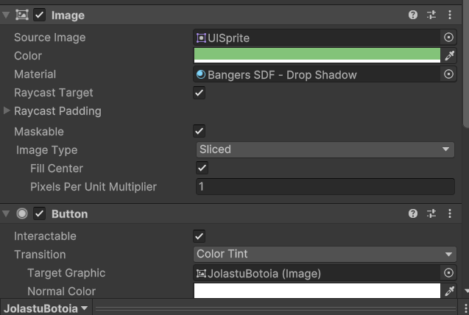
- Botoiko letrak aldatzeko
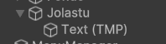
- MenuManager Sortzea
Menu nagusiaren kontrola kudeatzeko, objektu huts bat sortu behar da, kasu hontan "MenuManager" izena emango zaio.
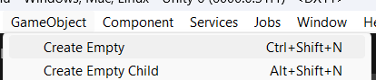
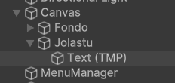

Objektu horri script berri bat gehituko zaio, eta "PlayButton" izeneko metodo publikoa gehituko da. Metodo honetan, lehenengo maila kargatzeko "SceneManager.LoadScene" erabiliko da.

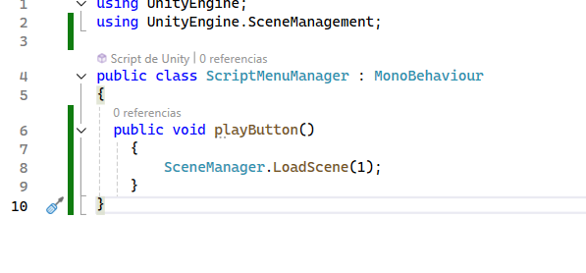
Kontuan izan behar da “SceneManager.LoadScene(1);” erabili ahal izateko eszenak birrantolatu beharko ditugu horretarako, "Build Settings" atalean, eszenak egokitu beharko dira.
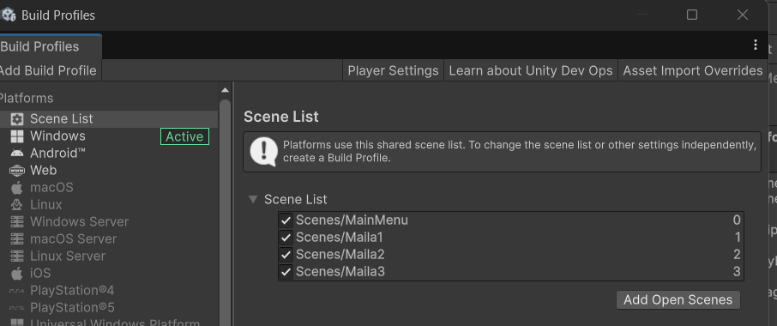

- Botoia programatzea
Botoia progamatu ahal izateko "OnClick" ekintza konfiguratuko da. Horretarako:
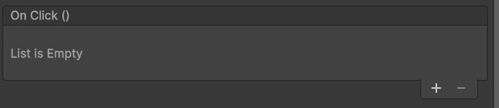
- "MenuManager" objektua arrastatuko da "None(Object)"-ra, elkarreragina konfiguratuz.
